Управление по делам образования
администрации Кыштымского городского округа
Муниципальное дошкольное образовательное учреждение
«Детский сад №8 «Тополёк»
(МДОУ «Д/с №8»)
456873, Челябинская область, г. Кыштым, ул. Свободы, 1
Телефон / факс (35151) 48499
ОКПО 49098683 ОГРН 1027400828718 ИНН/КПП 7413008011/741301001

План
профилактических мероприятий по пропаганде знаний о мерах безопасного поведения на воде

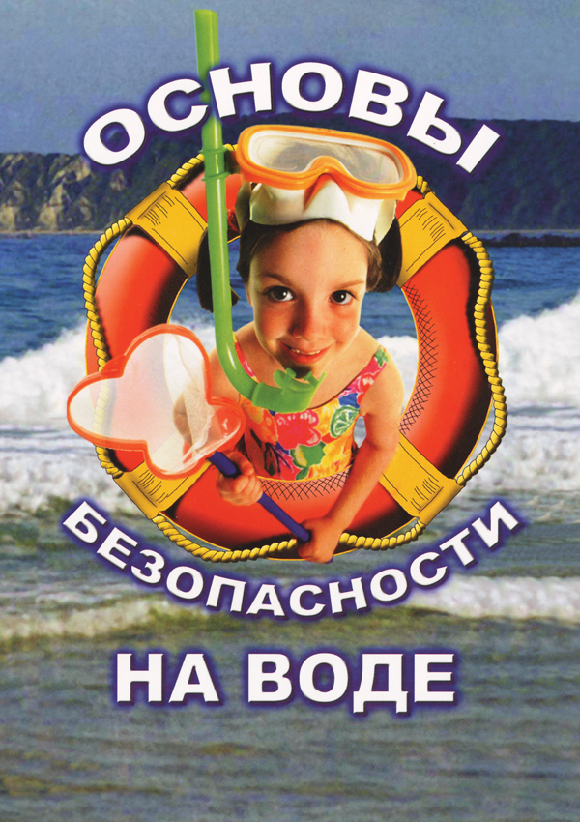

Цель: профилактика и предупреждение несчастных случаев травматизма и гибели несовершеннолетних на водоёмах в летний оздоровительный период 2019 года.

Задачи: повышение знаний воспитанников, сотрудников и родителей ДОУ по вопросам безопасного поведения на воде в летний оздоровительный период, обучение приёмам и действиям по оказанию первой помощи при несчастных случаях и терпящим бедствие на воде.

№  п/п | Планируемое мероприятие | Дата  проведения |  | Контингент  участников | Ответственные
Организационные мероприятия


1. | Издание приказа по ДОУ о проведении работы в ДОУ по безопасности на водных объектах. | 18.04.2019 |  |  | заведующий
2. | Инструктаж для родителей «Соблюдение правил безопасного поведения на водных объектах в летний оздоровительный период» | 18.04.2019 |  |  | заведующий
3. | Инструктаж для сотрудников «Соблюдение правил безопасного поведения на водных объектах в летний оздоровительный период» | 18.04.2019 |  | сотрудники ДОУ | заведующий
4. | Составление и утверждение плана проведения работы по безопасности на водных объектах | 19.04.2019 |  | заведующий,  старший воспитатель. | заведующий
5. | Организация в методкабинете выставки пособий, наглядных материалов, дидактических игр, атрибутов для сюжетно-ролевых игр и др по безопасности на воде | май 2019 |  | Старший воспитатель,  педагоги ДОУ | Старший воспитатель
6. | Подборка произведений детской художественной литературы в группах ДОУ:  Н. Некрасова «Дед Мазай и зайцы»,  Б. Житкова «На льдине» »,  С. Сахарнова "Два радиста" и др.,  стихов и загадок о правилах поведения на воде. | май 2019 |  | педагоги ДОУ | Старший воспитатель
7. | Проведение занятия с сотрудниками на тему: «Задачи по выполнению мероприятий плана безопасности на водных объектах» | 24.05.2019 |  | Старший воспитатель,  сотрудники ДОУ | Старший воспитатель
8. | Тренинг «Оказание первой помощи людям, терпящим бедствие на воде» | 23.05.2019 |  | сотрудники ДОУ | медицинская сестра Ширяева Г.Ф.
9. | Консультация для педагогов «Формы и методы работы с детьми по формированию у них элементарных навыков безопасного поведения на воде в летний оздоровительный период» | 22.05.2019 |  | педагоги ДОУ | Старший воспитатель
10. | Размещение материала на стенде «Внимание – ЧС!» о правилах безопасного поведения на водоемах воде в летний оздоровительный период. | май 2019 |  | сотрудники ДОУ | Заведующий, старший воспитатель.
11. | Распространение среди сотрудников памяток по вопросам безопасности на водных объектах «Оказание первой помощи людям, потерпевшим бедствие на воде», «Правила безопасного поведения на водных объектах» | май 2019 |  | сотрудники ДОУ | Старший воспитатель
Работа с детьми

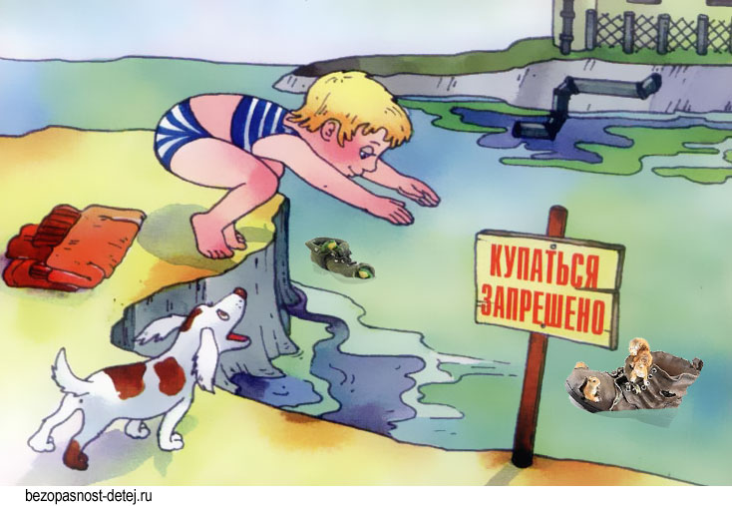

12. | Ознакомление детей с правилами поведения на водоемах. | апрель-май 2019 |  | дети всех возрастных групп | воспитатели всех возрастных групп
13. | Организация образовательной деятельности с детьми всех возрастных групп по темам:  - игровое занятие «Чтобы не было беды, будь осторожен у воды!»;  - беседа «Осторожно: купание запрещено!»;  - «Не зная броду – не суйся в воду!» (решение игровых и проблемных ситуаций);  - демонстрация видеофильма о деятельности водолазов-спасателей.  чтение художественной литературы по теме;  - опытно-экспериментальная деятельность с водой и предметами «Тонет - плавает», «Такая разная вода»;  - продуктивная деятельность: изготовление книг-самоделок «Азбука безопасности на воде» | апрель-май 2019 |  | дети всех возрастных групп | воспитатели всех возрастных групп
14. | Развлечения на темы: «Чтобы не было беды – будь осторожен у воды!», «Как хорошо на речке летом!» | 23.07.2019 |  | дети всех возрастных групп | Воспитатели,  музыкальный руководитель
15. | Викторины:  - «Что мы знаем о воде?»  - «У воды играем – правила не забываем!» | Май 2019 |  | дети всех возрастных групп | воспитатели групп,  музыкальный руководитель
16. | Реализация проекта «БЕЗОПАСНОСТЬ ДЕТЕЙ НА ВОДЕ» | летний оздоровитель-ный период |  | дети всех возрастных групп | воспитатели групп, инструктор по фзк,  музыкальный руководитель
17. | Конкурс детских рисунков «Моя мечта, как я буду отдыхать летом на море», «Отдых на природе», «Солнце, воздух и вода - наши лучшие друзья! » | летний оздоровитель-ный период |  | дети всех возрастных групп | воспитатели групп
Работа с родителями

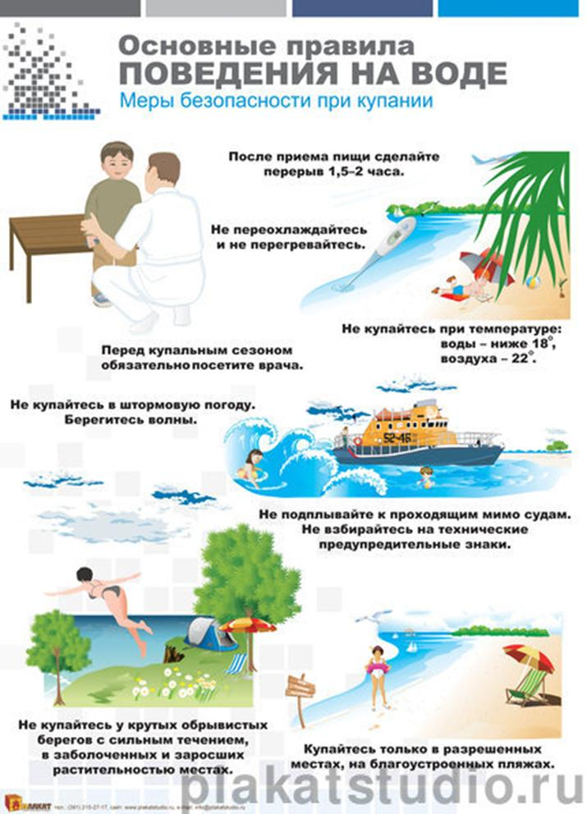
18. | Инструктаж родителей о безопасности жизни детей и взрослых на водных объектах в летний период, «Оказание первой медицинской помощи детям при несчастных случаях». | Июль 2019 | родители воспитанников |  | Воспитатели, медицинская сестра Ширяева Г.Ф.
19.. | Оформление материалов в родительских уголках на тему: «Правила безопасного поведения на летний оздоровительный период» | в течение мая 2019 | родители воспитанников |  | Воспитатели групп
20. | Консультации, расположенные на сайте ДОУ, о правилах поведения на водоемах (почему детям нельзя ходить на реку без взрослых, играть в воде) «Ребенок на реке», «Правила поведения», «Культура поведения на воде». Сопровождать консультации примерами, иллюстрациями | май-апрель 2019 | родители воспитанников |  | воспитатели групп
21. | Участие в совместных досуговых мероприятиях детского сада, в проектной деятельности | летний оздоровительный период | родители воспитанников, дети |  | воспитатели групп, инструктор по фзк,  музыкальный руководитель

